2019-2020 учебный год
Предмет: Английский язык
Учитель: Ионкова И.Г.
Класс: 9а
Тип урока: Урок применения знаний и умений
УМК: Английский в фокусе (Spotlight 9), Эванс В., Дули Д. и др.
Тема урока: Подготовка в сдаче устной части ОГЭ

Пояснения:
Данный урок входит в систему из нескольких уроков по ознакомлению учащихся 9 класса с экзаменом по английскому языку.
Устная часть экзамена состоит из трех частей: чтение, диалог и монолог. Цель данного урока пройти все три части в реальном времени, имитируя реальный экзамен. Учащиеся получат более подробные инструкции по каждой части на консультациях.

Технологическая карта урока

Тема | Подготовка в сдаче устной части ОГЭ
Цель | Закрепление знаний и умений. Совершенствование навыков устной речи. Подготовка к сдаче устной части ОГЭ.
Задачи | - Изучить процедуру устной части экзамена;  - Совершенствовать диалогическую и монологическую речь;  - Развивать умения и навыки аргументировано выражать личное отношение к проблеме;  - Разобрать типичные сложности и ошибки при сдаче устной части экзамена;
Форма проведения | Обсуждение, имитация экзамена, работа в парах.
Ресурсы | Компьютер и ЭОР, проектор, раздаточный материал для работы в парах.

Этап урока | Деятельность учителя | Деятельность ученика | Формы работы, материалы
I. Постановка учебной задачи.  Цель: формулирование темы и целей урока, включение учащихся в деятельность на личностно-значимом уровне. | Приветственное слово ученикам. Введение в тему урока.  Good afternoon, dear students! We are beginning our lesson.  All of you know that this year you are going to take your first exams. You home task was to study the materials for the oral part of the English exam.  You had to study the video instruction.  So, this is the topic of our lesson. What is it? | Организация рабочего места, эмоциональный настрой, формулирование темы урока.  The oral part of the English exam. | Домашним заданием к уроку было самостоятельно прослушать инструктаж к устному экзамену по английскому языку с помощью видео инструкции на сайте:  https://www.youtube.com/watch?v=GzQhJl-lVgU  Инструктаж длится 17 мин. 45 сек. Учащимся удобнее изучить структуру экзамена индивидуально, в своем темпе. На уроке они могут задать учителю вопросы по структуре экзамена.
 | So, do you have any questions on the video?  Учитель отвечает на вопросы учеников по структуре экзамена.  Today we are going to study the three parts of the oral exam: reading, dialogue and monologue.  Let’s start. | Students ask questions if they need.
II. Актуализация знаний.  Цель: применение учащимися знаний и умений при выполнении тренировочных экзаменационных заданий | Today you are going to pass your English exam in real time. | Ученики следят за информацией на экране. | https://gosexam.online/oge/  (Учитель зарегистрирован на сайте подготовки к ОГЭ/ЕГЭ)  Запускается имитация экзамена.
 | The first part of the oral exam is reading.  You will get the text to study in pairs. You can discuss the difficulties in pairs or ask me questions.  Good! While reading you should not be in a hurry, you should read distinctly, pronounce all the words correctly, make the necessary pauses and accents. | Ученики следят за информацией на экране, изучают текст и готовятся к чтению вслух.  Далее по сигналу диктора один из учеников читает текст вслух. | Текст для первой части (чтение) для удобства раздается ученикам для работы в парах. У них есть 1.30 (как на реальном экзамене) для изучения текста. Учащиеся могут помогать друг другу в паре.
 | The second part of the exam is a dialogue.  Study the cards with questions.  You should give answers in full sentences. | Ученики изучают вопросы, которые будут озвучены диктором в имитации экзамена.  По сигналу диктора 1-2 ученика озвучивают свой вариант ответа учителю (время для ответа на экзамене 40 секунд). Остальные могут работать в паре, проверять друг друга. | Вторая часть устной части экзамена – условный диалог. Необходимо ответить на вопросы диктора.  Зрительной опоры при этом нет.  При первом знакомстве с экзаменом учащиеся получают карточки с вопросами и работают в парах, помогая друг другу при необходимости.
 | The third part of the exam is a monologue.  Remember to speak continuously for about 2 minutes. | Ученики получают карточки с заданием и готовятся к ответу, помогая друг другу в парах.  По сигналу диктора 1-2 ученика озвучивают свой вариант ответа учителю. | Третья часть экзамена – монолог с опорой на иллюстрацию и информацию к содержанию ответа.  У учеников есть 1,5 минуты для подготовки и 2 минуты для ответа.  Поскольку на этом имитация экзамена заканчивается, то учитель выслушивает нескольких учеников, остальные рассказывают друг другу в парах.
III. Первичное закрепление.  Цель: закрепить знания об устной части экзамена | Let’s check what you remember about the exam.  Answer the questions:  1. How many parts are there in the oral part of the exam? Name them.  2. You should read the text as fast as you can, shouldn’t you?  3. In the part ‘dialogue’ you will see all the questions on the screen, won’t you?  4. You can answer the questions in short answers, can’t you?  5. In the part ‘monologue’ you should talk for 3-4 minutes, right?  Can you make pauses? | Учащиеся отвечают на вопросы учителя.
IV. Включение новых знаний в систему знаний и повторение.  Самостоятельная работа с самопроверкой.  Цель: активное говорение, умение вести диалог и монолог. | Now you will get some more tasks to work in pairs. Call me if necessary. | Ученики выполняют примеры экзаменационных заданий (диалог, монолог). | Задания для работы в парах:  Пособие «ОГЭ. Устная часть. Тренировочные тесты», Мильруд Р.П. Задания 1.2, 1.3.
V. Рефлексия.  Цель: осознание учащимися своей учебной деятельности, самооценка результатов деятельности своей и всего класса. | You have done a lot of work. I hope now you know more about your future exam. | Учащиеся обсуждают, что они усвоили на уроке, задают вопросы при необходимости, делают выводы о предстоящей работе по подготовке к экзамену. | Рефлексия.
X. Домашнее задание. | Учитель формулирует домашнее задание. |  | Пособие «Английский язык. Устная часть», Мишин А.В., стр.5-15. Ознакомиться с рекомендациями по сдаче устной части экзамена. Автор показывает задания с примерами ответов и рекомендациями к каждой части.
Рефлексия после проведения урока:

Карточки с экзаменационными заданиями (имитация экзамена):

Задание №1. Чтение вслух.
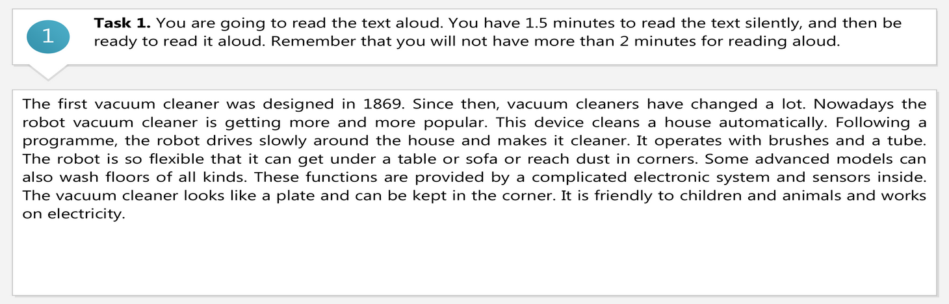

Задание №2. Диалог.

- What kind of music do you usually listen to?
- What musical instrument would you like to learn to play?
- What clubs or societies can you attend in your school?
- How often do you have school concerts or performances?
- What would you prefer: going to the theatre or watching a film at home? Why?
- What would you recommend to your friends who want to make their free time more interesting?

Задание №3. Монолог.
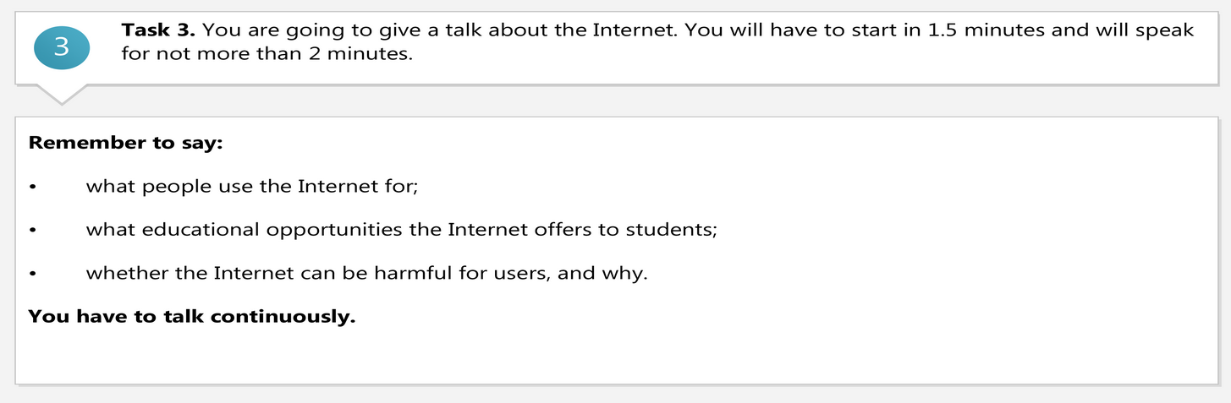

Материалы для части урока IV: (ниже)

